Gwirfoddoli fel teulu

Trosolwg

- Beth yw gwirfoddoli fel teulu?
- Beth yw manteision gwirfoddoli fel teulu?
- Sut mae gwirfoddoli fel teulu yn cael effaith
- Sut i ddenu teuluoedd i wirfoddoli
- Pethau i’w hystyried
- Rhagor o wybodaeth

A yw’ch mudiad wedi ystyried gwahodd unedau o aelodau’r teulu i wirfoddoli gydag ef? Gallai hyn fod yn uned deuluol fwy o faint, fel dau riant a’u plant bach, mam-gu neu dad-cu ac wyresau neu wyrion, neu warcheidwad ac oedolyn ifanc yn eu gofal (yn ogystal â llawer o fathau eraill o deuluoedd).

Diben y dudalen wybodaeth hon yw galluogi mudiadau i ddeall sut i gynnwys a datblygu cyfleoedd gwirfoddoli i’r teulu cyfan.

Beth yw gwirfoddoli fel teulu?

Mae gwirfoddoli fel teulu yn galluogi teuluoedd i gyfrannu at eu cymunedau a threulio amser gwerthfawr gyda’i gilydd ar yr un pryd. Mae’r cyfleoedd hyn wedi’u cynllunio i sicrhau bod grwpiau teulu yn gallu gweithio ar weithgaredd a rennir, p’un a yw’n brosiect untro neu’n ymrwymiad rheolaidd.

Enghreifftiau o weithgareddau gwirfoddoli fel teulu:

- Plannu coed a garddio cymunedol.
- Helpu mewn ffeiriau lleol a digwyddiadau sy’n ystyriol o deuluoedd, cynnal gweithgaredd neu baratoi/rhoi i gadw.
- Cymryd rhan mewn diwrnodau casglu sbwriel neu brosiectau cadwraeth
- Helpu gyda rasys hwyl neu deithiau cerdded elusennol, drwy fod yn swyddog gwirfoddol neu gefnogi gwirfoddolwyr.

Wyddoch chi?

Gall gwirfoddoli fel teulu helpu i gael gwared ar rwystrau fel gofal plant, gan ei gwneud yn haws i rieni a’r rhai sy’n rhoi gofal gymryd rhan mewn gweithgareddau gwirfoddol gyda’u plant.

Beth yw manteision gwirfoddoli fel teulu?

Gall cynnig rolau gwirfoddol sy’n ystyriol o deuluoedd helpu’ch mudiad i dyfu, arloesi, a chysylltu’n ddyfnach â’r gymuned leol.

Dyma sut y gall gwirfoddoli fel teulu fod o fudd i’ch mudiad:

- Mae’n arallgyfeirio eich sylfaen gwirfoddolwyr, gan ennyn diddordeb grwpiau newydd o wirfoddolwyr
- Mae’n meithrin cysylltiadau cymunedol ac yn cryfhau cydlyniant cymdeithasol
- Mae’n annog gwirfoddoli gydol oes drwy ysbrydoli plant i ddod yn wirfoddolwyr yn y dyfodol
- Mae’n dod ag egni ffres a syniadau newydd gan wirfoddolwyr aml-genhedlaeth
- Mae’n codi ymwybyddiaeth o’ch gwaith a’ch cenhadaeth ymhlith teuluoedd lleol
- Mae’n chwalu rhwystrau fel gofal plant, gan sicrhau bod gwirfoddoli yn hygyrch i fwy o bobl

Wyddoch chi?

Pan fydd teuluoedd yn gwirfoddoli gyda’i gilydd, rhieni neu warcheidwaid sy’n gyfrifol am y rhai dan 18 oed. Fodd bynnag, mae’n bwysig sicrhau eich bod chi’n dilyn arferion diogelu o hyd.

Sut mae gwirfoddoli fel teulu yn cael effaith

Mae gwirfoddoli fel teulu yn cryfhau cysylltiadau teuluol, yn hybu llesiant, ac yn hyrwyddo ymdeimlad o gymuned. Mae’n cynnig cyfle i deuluoedd gamu y tu allan i’w harferion dyddiol, gweithio gyda’i gilydd tuag at nod cyffredin, ac ymfalchïo yn yr hyn maent yn ei gyflawni gyda’i gilydd.

Mae hefyd:

- Yn meithrin gwerthoedd o dosturi, cyfrifoldeb a chymuned ymhlith plant
- Yn lleihau amser sgrin ac yn cynyddu gweithgarwch corfforol (yn dibynnu ar y gweithgaredd)
- Yn darparu cyfleoedd i gymdeithasu a chwrdd â theuluoedd eraill

Sut i ddenu teuluoedd i wirfoddoli

Mae creu cyfleoedd sy’n ystyriol o deuluoedd yn golygu meddwl am yr hyn y mae teuluoedd ei eisiau a’i angen. Cadwch eich negeseuon yn glir, yn gynhwysol ac yn groesawgar i deuluoedd o bob lliw a llun.

Ystyriwch yr awgrymiadau hyn:

- Mae hyblygrwydd yn allweddol – cynigiwch gyfleoedd dros y penwythnos neu yn ystod gwyliau ysgol
- Sicrhewch fod gweithgareddau yn addas i’r oedran ac yn hawdd i deuluoedd eu deall
- Darparwch ddisgrifiadau rôl clir gyda disgwyliadau a thasgau wedi’u hamlinellu
- Cydweithiwch â grwpiau lleol i gynnal digwyddiadau ar y cyd a chyrraedd mwy o deuluoedd

Rhesymau cyffredin pam mae teuluoedd yn gwirfoddoli gyda’i gilydd:

- Treulio amser ystyrlon gyda’i gilydd
- Cwrdd â theuluoedd eraill
- Dysgu am achosion lleol a’u cefnogi
- Addysgu plant am werthoedd a chyfrifoldeb
- Cael hwyl a rhoi cynnig ar rywbeth newydd

Pethau i’w hystyried

Wrth gynllunio gweithgareddau gwirfoddoli i deuluoedd, cymerwch rai camau ychwanegol i sicrhau diogelwch, eglurder, a phrofiad cadarnhaol i bawb dan sylw:

- Mae caniatâd rhiant/gwarcheidwad yn hanfodol i’r rhai dan 18 oed.
- Cadarnhewch ganiatadau ar gyfer gweithgareddau, megis cymeradwyaeth y cyngor ar gyfer mannau cyhoeddus.
- Darllenwch eich polisi yswiriant er mwyn sicrhau ei fod yn cynnwys gwirfoddoli fel teulu.
- Cynhaliwch asesiad risg ar gyfer pob gweithgaredd, gan ystyried galluoedd gwahanol grwpiau oedran a’r amgylchedd.

Rhagor o wybodaeth

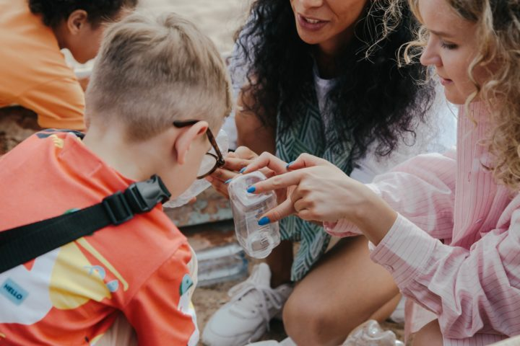

Family Volunteering Club



Templed Disgrifiad Rôl Gwirfoddolwr



Templed Polisi Diogelu

